**Консультация «Как педагогам справляться с агрессией.**

**Психологические техники».**

Используйте данные техники в качестве профилактики в стрессовые периоды, когда напряжение нарастает. Ведь педагоги склонны к эмоциональному выгоранию за счет энергоемкой работы с детьми, испытывают гневные чувства, как и все люди, но у них нет возможности выражать свою агрессию. Чтобы не допустить срывов,  вам помогут данные техники, проработать собственный гнев и провести его профилактику.

В феврале–марте стресс особенно высок, а самоконтроль снижается из-за усталости. Обратите внимание на то, что техники – это не скорая помощь, их нельзя выполнять при воспитанниках, а следует делать дома, в уединении, с бережным отношением к себе и своему состоянию. Не нужно использовать все техники, достаточно выбрать от одной до трех, но выполнять их систематически.

**1 техника**

**Квадратное дыхание**

Когда вы чувствуете напряжение, гнев и другие негативные эмоции, попробуйте технику квадратного или коробочного дыхания. Это метод управления дыханием, который позволяет уравновесить процессы в нашей нервной системе. Дыхание называют квадратным, потому что его элементы нужно выполнять на равный счет, и этих элементов четыре.

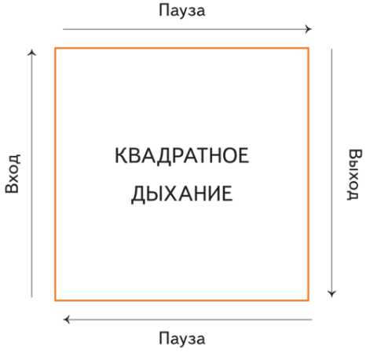Дышите по схеме:

1. После полного выдоха медленно вдохните на счет до четырех.

2. Задержите дыхание еще на четыре счета.

3. Медленно выдохните на счет до четырех.

4. Задержите дыхание еще на четыре счета.

Повторите последовательность столько раз, сколько вам потребуется, чтобы успокоиться. Минимальное количество повторов, чтобы коробочное дыхание имело эффект – 4 раза. Используйте технику систематически, каждый раз, когда злитесь.

**2 техника**

**Голосовая**

Чтобы выпускать агрессию, злость, гнев, подберите музыкальные композиции, которые отражают для вас эти эмоции. В моменты, когда вы испытываете негативные чувства, пропойте мелодии. Также помогает «прокричаться» – если позволяет обстановка, выпустите агрессию через крик «в никуда» или крик в подушку, если не хочется создавать много шума.

**3 техника**

**Удары в воздух**

Если вы периодически испытываете гнев, заведите дома что-то вроде боксерской груши или надувной неваляшки. Отрабатывайте боксерские удары на груше – и выражайте злость на ней. Как альтернативу можно выполнять прямые четкие удары в воздух перед собой. Также можно воспользоваться втулкой от бумажных полотенец – она издает резкий звук и при этом легкая. Выполняйте ей удары по твердой поверхности.

**4 техника**

**Рисунок злости**

Техника «рисунок злости» помогает прояснить, какие образы злости есть у человека, на что похожи ее проявления. Представьте себе агрессию как предмет, субстанцию или живое существо, у которого есть форма, цвет, размер, назначение, температура, консистенция. Нарисуйте тот образ, который получился, чтобы «познакомиться» с ним. При желании уничтожьте рисунок.

**5 техника**

**Чувства в теле**

Рассмотрите свою злость с позиции, что у всех чувств есть локализация в теле. Вспомните, когда вы в последний раз вели себя агрессивно, попробуйте снова вызвать эти чувства, но не с целью испытать отрицательные эмоции, а для того, чтобы понять, как реагирует на них тело. Подумайте, в каком месте живут негативные чувства. Это может быть голова, низ живота, грудная клетка, горло и т. д. Попробуйте «переключить» эти телесные ощущения на более приятные, вспомните телесные ощущения спокойствия и радости.

**6 техника**

**Утренние страницы**

Чтобы провести профилактику агрессии, попробуйте заполнять утренние страницы. На двух страницах выписывайте абсолютно все, что приходит в голову, без цензуры и критики. Не перечитывайте. Выполняйте этот ритуал сразу после пробуждения. Позаботьтесь о том, чтобы страницы никто не перечитывал, будьте бережны к себе.

**7 техника**

**«Для чего мне злость?»**

Подумайте о том, что в нашей психике нет структур, которые были бы совершенно враждебны нам. Попытайтесь определить, с какой целью у вас появляется ваша агрессия, от чего она хочет вас уберечь, к чему в реальности она вас адаптирует. Поразмышляйте: если бы она могла быть вашим другом, о чем бы она вам говорила, что бы советовала. После того как вы ответите на эти вопросы, попробуйте взглянуть на свою агрессию под новым углом.

**8 техника**

**Кнопка «выключить»**

Представьте, что вы с легкостью можете управлять своей злостью прямо в моменте, когда ее испытываете. Вообразите, что у вас есть пульт управления или кнопка, на которую вы можете мысленно нажать с помощью вашего воображения, чтобы временно выключить злость. Подумайте, где была бы эта кнопка расположена, как бы она выглядела. Используйте этот прием, чтобы быстро переключаться со злости на более спокойное состояние, но при этом помните, что агрессию важно выпускать, не забывать о ней. И вечером дома выпустите ее каким-либо конструктивным способом.

**9 техника**

**Коллаж состояния**

Создайте коллаж, чтобы трансформировать свое состояние. Нарисуйте на бумаге картину, которая отражает вашу злость, гнев, усталость, агрессию. Это может быть конкретный образ или просто кляксы и мазки. Подумайте, устраивает ли вас ваше состояние или нет. Если нет, попробуйте определить, что именно хочется в нем поменять, к какому состоянию прийти. Если вы затрудняетесь в том, чтобы определить компоненты желаемого состояния, используйте тезисы из чек-листа. Когда закончите, разрежьте картинку на части или разорвите. Затем используйте куски в качестве элементов для нового произведения искусства – коллажа. Новый коллаж будет вашим новым состоянием, к которому вы стремитесь. Посмотрите, как ваше оригинальное творение превращается в нечто интересное, непредсказуемое. Это упражнение указывает на тесную связь между созиданием и разрушением, поощряет нас рисковать, подталкивает к креативу и в других аспектах жизни. Оно помогает нам быть творцами нашего состояния без оглядки на условия, которые нас окружают.

**Подготовила**

**педагог-психолог МБДОУ**

**детский сад№14**

**Е.В.Большенко**